AFRIKANERMAN
BOEK-INLIGTINGSBLAD · VIR PERS, HANDELAARS EN VENNOTE

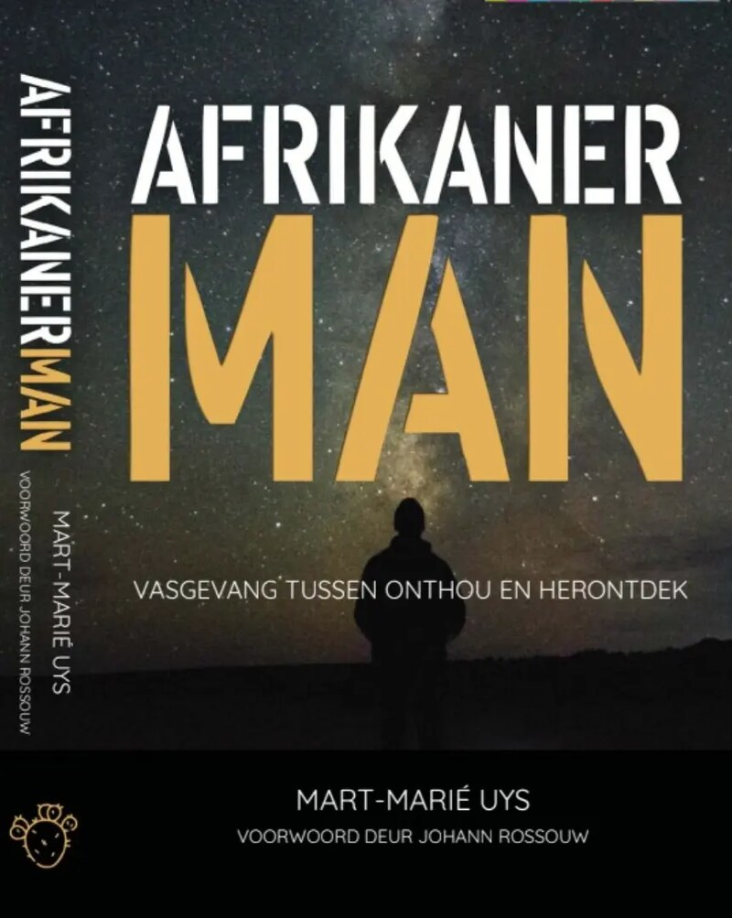  BOEKOMSLAG  R350 · Sagteband | AFRIKANERMAN  Vasgevang Tussen Onthou en Herontdek  Die eerste wetenskaplike ondersoek na die sielkundige toestand van Afrikanermans in postapartheid-Suid-Afrika  BOEKBESONDERHEDE |   MART-MARIÉ UYS  PhD (Sielkunde), UP  KERNBEVINDINGS
  SKRYWER | Mart-Marié Uys
  VOORWOORD | Johann Rossouw
  TAAL | Afrikaans
  FORMAAT | Sagteband
  OMVANG | 268 bladsye
  ISBN | 978-1-0492-6227-7
  PRYS | R350
  LEWERING | Beskikbaar nou
  KATEGORIE | Niefiksie · Sielkunde · Kultuurstudies
  86,3%  ervaar verlies | 87,6%  anti-AFR sentiment
  22,3%  depressie | 10,4%  selfdoodgedagtes
  63,8%  inklusiewe identiteit | 80,1%  pro-kultuur

UIT DIE VOORWOORD DEUR JOHANN ROSSOUW
“Ons is die seuns van die pa’s wat nooit leer huil het nie, maar ons mag maar huil. Hierdie boek gee die wond lug.”
— Johann Rossouw, Bloemfontein · 30 Julie 2025
OOR DIE BOEK
Die eerste wetenskaplike ondersoek na die sielkundige toestand van Afrikanermans in postapartheid-Suid-Afrika.
Gebaseer op navorsing onder 300 Afrikanermans regoor Suid-Afrika — uit al nege provinsies, met 88 vrae per vraelys en 300 lang stemboodskappe, ’n totaal van 26 400 navorsingsdatapunte — bied Afrikanerman empiriese bewys van verlies, veerkragtigheid en die soeke na 'n nuwe Afrikaneridentiteit.
Meer as dertig jaar ná 1994 dra Afrikanermans tussen 50 en 70 jaar 'n swaar en dikwels selfgesensureerde las. Die data wys die omvang van hierdie las, maar skets ook mense wat vasberade bly.
Dit is nie 'n klaagskrif of 'n klagskrif nie. Dit is 'n eerlike rekord van 'n geslag wat vasgevang is tussen verlies en hoop, en wat steeds hier is.
NAVORSINGSBASIS | OOR DIE SKRYWER  Rubriekskrywer en navorser met 'n PhD in Sielkunde (Universiteit van Pretoria). Haar akademiese werk het deurentyd gefokus op Afrikaneridentiteit en groepsgedrag. Afrikanerman is die boek waarnatoe haar loopbaan opgebou het.
  STEEKPROEF | 300 Afrikanermans tussen 50–70 jaar
  VRAELYS | 88 vrae × 300 = 26 400 datapunte
  PLUS | 300 lang stemboodskappe
  DEKKING | Al nege provinsies
  UITGEVOER DEUR | Markdata (SAMRA-geakkrediteer)
  METODE | Kwantitatief + kwalitatief
KONTAK
MEDIA  Estelle Pretorius · media@afrikanerman.co.za | VERKOPE EN GROOTMAATBESTELLINGS  Theresa Meyer  verkope@afrikanerman.co.za  +27 83 568 8970 | WEBWERF  afrikanerman.co.za  Sprekersbespreking:  besprekings@afrikanerman.co.za

MEDIABRONNE · AFLAAIBAAR
Skrywerfoto (Mart-Marié Uys, hoë resolusie): Laai af
Boekomslag (hoë resolusie): Laai af
Persvrystellings (4 stuks, Afrikaans, Word): Laai af
Press Releases (English, PDF): Download
Volledige mediablad (alle bronne): afrikanerman.co.za/pers
GETEKENDE EKSEMPLARE
Elke eksemplaar word persoonlik deur Mart-Marié Uys geteken. 'n Ongetekende eksemplaar is 'n nagemaakte eksemplaar.
© 2026 Mart-Marié Uys · ISBN 978-1-0492-6227-7 · Bemarking en verspreiding deur DEKAT Media

